现代蜂巢——模块化建筑
摘要：动物是天生的技师，仿生学为我们带来了日新月异的技术革新。建筑学亦是。未来的建筑将更多地吸收动物、昆虫在建筑巢穴时体现出的生态、环保方面的特点。更多地着重于小生态环境的建设，体现人工智能的特点。这，就是模块化建筑，它是具有鲜明时代特点的建筑思想与建筑技术的结合。本文既是以远大公司建造的长沙新方舟宾馆为实例，介绍模块化建筑的概念、特点及功能。

关键词：仿生学 长沙新方舟宾馆 模块式装配 环保 节能

正文：自从伊卡洛斯挥舞着鸟羽做成的翅膀飞向太阳，人类就一直沉溺于模拟自然。生物具有的功能迄今比任何人工制造的机械都优越得多。上帝巧妙地赋予大自然技术，又赋予我们人类智慧，就是让我们用头脑使我们所从事的技术与植物和动物在自然界中的功能达到最优化和协调化，在生物与技术之间架起一座沟通的桥梁。
我是一个建筑院的学生，同时也是一个动漫迷。说起建筑中的仿生学，脑海中首先浮现的是宫崎骏大师《哈尔的移动城堡》里的移动城堡。这栋外表看是由无数破铜烂铁组成的城堡是当之无愧的仿生建筑，它形似甲虫，会走，会跑，会飞，其中壁炉的火是动力；它甚至还有嘴，当然喷吐得不是人语，而是燃烧产生的水蒸气。你看，哪怕是在幻想王国中，仿生建筑也会是重要的不可或缺的一角。
现实生活中的仿生建筑，从巴黎“防烟雾”大厦，到荷兰鹿特丹的“城市仙人掌”，再到未来将建成的“树纹塔”摩天大楼，无一不是结合了生物学、建筑学和美学的令人叹息的建筑。接下来我将介绍一下仿生建筑中的一种——模块化建筑。
2010年6月，YouTube上一段记录了长沙新方舟宾馆的建造过程的视频被疯狂传阅。这栋15层的建筑仅用6天就建好，这让老外们大呼神奇。
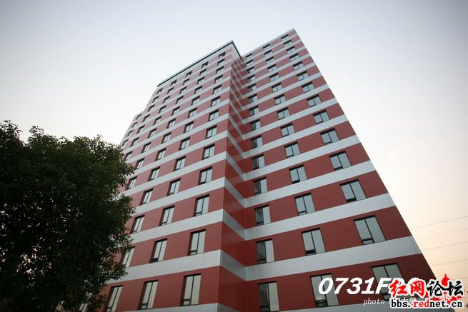
长沙新方舟宾馆
其实这种“速生建筑”并非新方舟宾馆首创。例如IT House, 由洛杉矶的Linda Taalman 和 Alan Koch设计，大约1000平方英尺的房子使用模块化的材料可以在8周内建成。
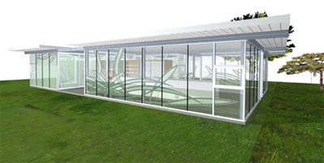
IT House

仔细看新方舟宾馆的建成视频，你会发现，整个盖楼过程简直是堆积木，或者说是拼搭火柴盒。建筑的每一个单体结构如同一个个火柴盒，但又不局限于四边形的方体。每个单元体可以是多边形的，呈现不同的形体构造。这些利用特殊新型节能材料修建起来的单元体，将通过插件，拼插焊接在一起。没错，这简直就是蜂巢蚁穴的放大版。
在自然界中，蚂蚁、蜜蜂都是天然的建筑师。以白蚁为例，它们建筑的蚁穴可高达几米，不仅非常坚固，而且功能复杂，冬暖夏冷，即使人类建筑师也望尘莫及。未来的建筑将更多地吸收动物、昆虫在建筑巢穴时体现出的生态、环保方面的特点。更多地着重于小生态环境的建设，体现人工智能的特点。
津巴布韦哈拉雷伊斯特盖特中心的建筑师米克•皮尔斯（Mick Pearce）研究了白蚁巢穴凉爽的“烟囱”和“隧道”。皮尔斯将白蚁巢穴的建筑理念用于33.3万平方英尺的伊斯特盖特中心建筑上，使得建筑比一般的建筑更凉爽，而且比一般的建筑节能90%。建筑物上的巨大的烟囱犹如白蚁巢穴一样，可以在夜晚吸收凉爽的空气用以降低楼板的温度。而在白天，楼板也可以保持凉爽，从而减少了空调的使用时间。
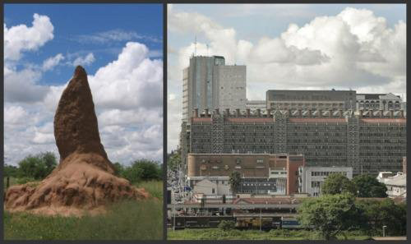
蚁巢/蚁巢办公楼
模块化包含两个层面的含义：“模块”和“化”。关于“模块”，日本经济产业研究所所长，斯坦福大学经济系教授青木昌彦认为其是“一个半自律的子系统”，是组成复杂系统或过程的基本元素；“化”是一个表征过程的词，模块化便是指将不同等级的模块按照一定的规则相互联系，共同构成复杂系统的全过程。
模块化是解决复杂问题的有效手段。使用模块化的方法进行设计可以将复杂问题简单化，从而扩大对复杂问题的“可控”范围。建筑设计是个复杂的过程，运用模块化的方法进行设计，可以将这种复杂性降低，有利于建筑师对整个设计过程更好的掌控，并提高设计效率。
模块化建筑是在“模块化”思想的指导下，采用模块化的方法进行设计、建造的一种建筑类型，其体现的是一种设计、建造方法的运用，而不仅仅是一种简单的建造方式。模块化建筑具有明显的“模块化”特征，具有强烈的秩序感。
模块化生态环保建筑综合解决方案主要适合于建造政府办公楼、高品位的写字楼、酒店、学校校舍等，这种生态住宅的面积可以从二千平方米~数万平方米、建筑层数相对比较适合十层以下的低层建筑。其突出特点主要有以下四个方面：
一、模块化
即该住宅包括墙体、框架、房顶、门窗在内的绝大部分部件均为由工厂流水线生产出的标准模块，该建筑在建造时将模块运送到房屋所在地，利用吊装设备按组装程序进行现场组装，当然，在组装之前要预先打好地基、修好地下室，安放好生物质能发生系统及水的处理存储系统。采用这种模块化结构，建筑的使用面积与同建筑面积的砖混结构的普通建筑相比，将增大6%以上，房屋保温性能将至少提高两倍以上，可以使房屋建造的劳动强度减小80%，建造时间缩短85%以上，建筑垃圾排放量减少88%以上,几乎一年四季均可施工建房。
二、多样化
在模块化住宅起步发展的初期,房屋样式设计可选择的范围很有限,大部分的设计由工厂自行完成。工厂只是根据客户的要求做些小的改动,实际上来说先前由工业化诞生的模块化住宅产品的总体风格和样式都是单一而落伍的。
在最近几年的发展过程中,越来越多的业主了解了这种新型住宅建筑模式,越来越多的新颖设计方案涌现出来,个性化的设计和选择也日渐流行。今天,模块化建筑的设计可以符合人们对任何一个时代的想象与追求,任何的风格,比如“殖民地”建筑风格(注:美国的一种传统建筑风格)、科德角式小屋(注:一层或一层半高且结构紧凑的房屋,有一中央带烟囱的三角形屋顶),甚至大小,很多普通人的设计还成为了符合大众喜欢的样式而被广泛的借鉴和使用。模块化住宅越来越受欢迎,人们对它的建筑风格上的要求也越来越复杂,建筑设计师们正在不断改进自己的设计风格以迎合业主的个性化需求。比如:工厂可以制造的各种模块的尺寸,房屋的走向,各个模块的衔接细节。此外,建筑目的地的地理位置也是需要考虑的,如果要经过狭窄或者崎岖不平的道路,必须设计使用小型模块以便于运输,这都是要在设计初期需要考虑到的。
三、环保特性化
从环保的角度来看，随着全球性的环境污染加剧，人们的环保意识在不断增强，越来越多的人希望为地球的生态环境保护做出自己的贡献，尽可能地降低对常规能源的消耗和依赖，减少固体垃圾、生活污水的排放和节约生活用水，环保概念类产品已经越来越受到人们的青睐。工业化的生产使模块化建筑相比传统的房屋建筑具有更精良的工艺:高品质控制、切割精准、节省材料、有效利用木材,并且那些废弃物会被利用作为工厂的燃料等等。不仅如此，由于模块化建筑的工业化生产程度高,因而用工特别省。同大板房屋相比,总用工量约可减少10一15%;同砖砌建筑相比,可减少30一50%。施工现场的用工量减少尤多,一般可比大板房屋减少一半以上。最后,材料和设备的损耗大大降低。这些特性都使得模块化建筑比传统建筑更具优势，更符合当今社会要求的全面、协调、可持续的发展观。
适用、坚固、经济、美观是建筑设计的一般原则,模块化建筑也应遵循这个原则。毕竟模块化建筑在功能和结构方面,要满足人们的使用要求。同时,要有大胆创新的思想。模块化建筑作为有特色、有内容、引人注目而又精确有效的空间环境,应注意在设计时尽可能消除它对人们心理产生的临时性和移动性影响,增加其舒适性和稳定性。使人在使用时,对建筑的传统概念不至于产生大的甚至是错位的变化。在注重设计的同时,也应当注意新材料和技术的产生。模块化建筑在新材料和新技术的出现后,有了较大的飞跃。所以,新材料的产生可能对这种类型的建筑设计产生很大的影响。对于模块化建筑,采用新技术新材料可使提高它的使用寿命。

结语：模块化建筑在当代建筑建筑实践中，已经占有一席之地，并且呈逐步扩展之势。在中国目前的建筑环境下，“模块化”作为一种设计方法，毫无疑问具有重大的意义。其不仅有助于帮助我们重新统一对建筑的认识，还有可能帮助我们应对如今建筑界日益混乱的局面，将当代建筑发展拉回到理性的框架中来。我们四目以待

参考文献：
《福建建筑》—总第144期—第15页
《知识经济》—2010年第16期—第120页
青木昌彦、安腾晴彦编著—《模块时代—新产业结构的本质》—日本—上海远东出版社—2003

